 | Министерство образования и науки Российской Федерации  Калужский филиал федерального государственного бюджетного образовательного учреждения высшего профессионального образования  «Московский государственный технический университет  имени Н.Э. Баумана»  (КФ МГТУ им. Н.Э. Баумана)

ФАКУЛЬТЕТ | "Фундаментальные науки"
КАФЕДРА | "Программное обеспечение ЭВМ, информационные технологии и прикладная математика"

О Т Ч Е Т

Лабораторная работа №6
Вариант №8

ДИСЦИПЛИНА: |  | "Программирование"
ТЕМА: | "Шаблоны функций и классов"

Выполнил: студент гр. ИТД.Б-31 | Лукошков И.А.___________________
Проверил: | Пчелинцева Н.И._________________

Дата сдачи (защиты) практики:
Результаты сдачи (защиты):
Количество рейтинговых баллов
Оценка | зачтено

Калуга, 2015 г.
Цель работы:
Получить практические навыки создания шаблонов и использования их в программах С++.

Задачи:
- Создать шаблон заданного класса. Определить конструкторы, деструктор, перегруженную операцию присваивания (“=”) и операции, заданные в варианте задания.
- Написать программу тестирования, в которой проверяется использование шаблона для стандартных типов данных.
- Определить пользовательский класс, который будет использоваться в качестве параметра шаблона. Определить в классе необходимые функции и перегруженные операции.
- Написать программу тестирования, в которой проверяется использование шаблона для пользовательского типа.
- Выполнить тестирование.

Вариант №8
Задание по варианту:
1) Класс – множество set.
2) Определить и реализовать в классе конструкторы, деструктор, перегрузить операцию присваивания.
3) Дополнительно перегрузить следующие операции:
+ – добавить элемент в множество (set+item);
* – пересечение множеств;
int() – мощность множества.

Иерархия классов:

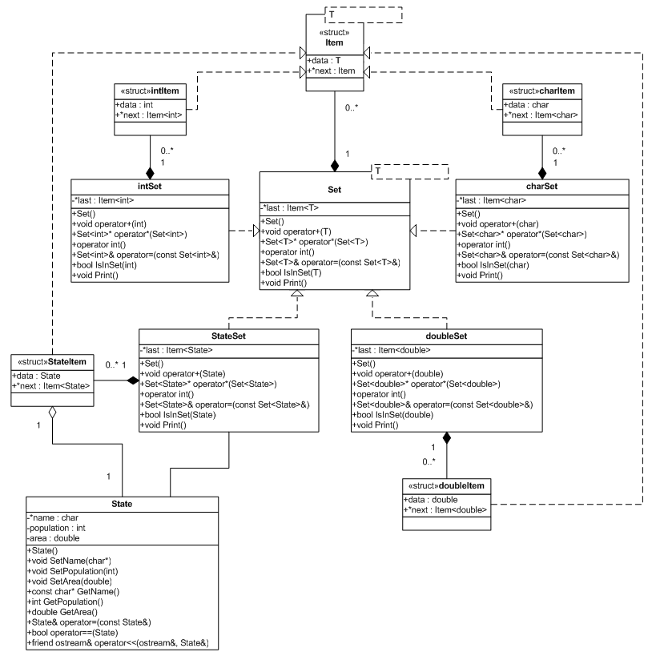
Описание шаблона множества:

template <class T>
struct Item
{
T data;
Item *next;
};

template <class T>
class Set
{
Item<T> *last;
public:
Set();
void operator+(T);
Set<T>* operator*(Set<T>);
operator int();
Set<T>& operator=(const Set<T>&);
bool IsInSet(T);
void Print();
};

Описание пользовательского класса:

class State
{
protected:
char *name;
int population;
double area;
public:
State();
State(State &);
virtual ~State();
void SetName(char*);
void SetPopulation(int);
void SetArea(double);
void SetAll();
const char* GetName();
int GetPopulation();
double GetArea();
State& operator=(const State&);
bool operator==(State);
friend ostream& operator<<(ostream&, State&);
};

Класс – меню для взаимодействия с пользователем:

class Menu
{
static void PrintMenu();
static void PrintTypeSelection();
public:
Menu();
static void Execute();
static int SelectType();
static int ReadNumber();
};

Класс для демонстрации операций над множествами различных типов:

class Demo
{
Set<int> firstI;
Set<int> secondI;
Set<char> firstC;
Set<char> secondC;
Set<double> firstD;
Set<double> secondD;
Set<State> firstS;
Set<State> secondS;

void AddFirst(Event);
void AddSecond(Event);
void Intersection(Event);
void Print();
void GetSize(Event);
public:
Demo();
void HandleEvent(Event);
};

Класс – событие для взаимодействия объектов в программе:

class Event
{
private:
bool isRelevant;
int command;
int type;

void SetCommand(int);
public:
enum CommandCode
{
Cmd_Exit,
Cmd_AddFirst,
Cmd_AddSecond,
Cmd_Intersection,
Cmd_Print,
Cmd_GetSize,
Cmd_Last,
NotRelevant = 404
};

enum TypeCode
{
T_Back,
T_int,
T_char,
T_double,
T_State
};

Event();
void ClearEvent();
bool IsRelevant();
int GetCommand();
int GetType();
void CreateEvent(int, int);
};

Реализация методов:

template <class T>
Set<T>::Set()
{
last = NULL;
}

template <class T>
void Set<T>::Print()
{
Item<T> *temp = last;
cout << "\n Set of " << typeid(T).name() << ": {";
while (temp)
{
cout << temp->data;
temp = temp->next;
if (temp)
{
cout << ", ";
}
}
cout << "}\n\n";
}

template <class T>
bool Set<T>::IsInSet(T p_value)
{
bool result = false;
Item<T> *temp = last;
while (temp)
{
if (p_value == temp->data)
{
result = true;
}
temp = temp->next;
}
return result;
}

template <class T>
void Set<T>::operator+(T p_value)
{
if (!IsInSet(p_value))
{
Item<T> *temp = new Item<T>;
temp->data = p_value;
temp->next = last;
last = temp;
}
}

template <class T>
Set<T>* Set<T>::operator*(Set<T> p_other)
{
Set<T> *result = new Set<T>;
Item<T> *temp = this->last;
while (temp)
{
if (p_other.IsInSet(temp->data))
{
*result + temp->data;
}
temp = temp->next;
}
return result;
}

template <class T>
Set<T>& Set<T>::operator=(const Set<T>& p_other)
{
Item<T> *p_temp = p_other.last;
if (p_temp)
{
this->last = new Item<T>;
this->last->data = p_temp->data;
this->last->next = NULL;
p_temp = p_temp->next;
Item<T> *temp = this->last;

while (p_temp)
{
temp->next = new Item<T>;
temp = temp->next;
temp->data = p_temp->data;
temp->next = NULL;
p_temp = p_temp->next;
}
}
return *this;
}

template <class T>
Set<T>::operator int()
{
int count = 0;
Item<T> *temp = last;
while (temp)
{
count++;
temp = temp->next;
}
return count;
}

State::State()
{
name = new char[LNAME];
}

State::State(State &country)
{
name = new char[LNAME];
strcpy(name, country.GetName());
population = country.GetPopulation();
area = country.GetArea();
}

State::~State()
{
delete name;
}

void State::SetName(char *_name)
{
strcpy(name, _name);
}

void State::SetPopulation(int _population)
{
population = _population;
}

void State::SetArea(double _area)
{
area = _area;
}

void State::SetAll()
{
cout << "\n Enter state name: ";
cin.get();
cin.getline(name, LNAME);
cout << "\n Enter state population: ";
cin >> population;
cout << "\n Enter state area: ";
cin >> area;
}

const char* State::GetName()
{
return name;
}

int State::GetPopulation()
{
return population;
}

double State::GetArea()
{
return area;
}

bool State::operator==(State other)
{
bool result = strcmp(this->GetName(), other.GetName()) == 0;
result = result && this->GetPopulation() == other.GetPopulation();
return result && this->GetArea() == other.GetArea();
}

State& State::operator=(const State &state)
{
name = new char[LNAME];
strcpy(name, state.name);
population = state.population;
area = state.area;
return *this;
}

std::ostream& operator<<(ostream &stream, State &state)
{
stream << " (" << state.GetName();
stream << ": population - " << state.GetPopulation();
stream << ", area - " << state.GetArea() << ") ";
return stream;
}

void Menu::PrintMenu()
{
cout << "\n " << Event::Cmd_AddFirst << " - Add to first";
cout << "\n " << Event::Cmd_AddSecond << " - Add to second";
cout << "\n " << Event::Cmd_Intersection << " - Get intersection of sets";
cout << "\n " << Event::Cmd_Print << " - Print all sets";
cout << "\n " << Event::Cmd_GetSize << " - Get size of set";
cout << "\n " << Event::Cmd_Exit << " - Exit\n\n> ";
}

void Menu::PrintTypeSelection()
{
cout << "\n " << Event::T_int << " - int";
cout << "\n " << Event::T_char << " - char";
cout << "\n " << Event::T_double << " - double";
cout << "\n " << Event::T_State << " - State\n\n> ";
}

int Menu::SelectType()
{
int selector;
do
{
system("cls");
PrintTypeSelection();
selector = ReadNumber();
}
while (selector <= Event::T_Back || selector > Event::T_State);
return selector;
}

void Menu::Execute()
{
Demo demo;
Event ev;
int selector;
do
{
system("cls");
PrintMenu();
selector = ReadNumber();
int type = Event::T_Back;
if (selector != Event::Cmd_Exit && selector != Event::Cmd_Print)
{
type = SelectType();
}
ev.CreateEvent(selector, type);
demo.HandleEvent(ev);
}
while (ev.GetCommand() != Event::Cmd_Exit);
}

int Menu::ReadNumber()
{
int x;
cin >> x;
while (cin.fail())
{
char fail;
cin.clear();
cin >> fail;
cin >> x;
}
return x;
}
void Demo::HandleEvent(Event ev)
{
if (ev.IsRelevant() && ev.GetCommand() != Event::Cmd_Exit)
{
switch (ev.GetCommand())
{
case Event::Cmd_AddFirst:
{
AddFirst(ev);
break;
}
case Event::Cmd_AddSecond:
{
AddSecond(ev);
break;
}
case Event::Cmd_Print:
{
Print();
break;
}
case Event::Cmd_GetSize:
{
GetSize(ev);
break;
}
case Event::Cmd_Intersection:
{
Intersection(ev);
break;
}
}
}
}

void Demo::Print()
{
system("cls");
firstI.Print();
secondI.Print();
firstC.Print();
secondC.Print();
firstD.Print();
secondD.Print();
firstS.Print();
secondS.Print();
system("pause");
}

void Demo::AddFirst(Event ev)
{
system("cls");
switch (ev.GetType())
{
case Event::T_int:
{
firstI.Print();
int I;
cin >> i;
firstI + i;
break;
}
case Event::T_char:
{
firstC.Print();
char ch;
cin >> ch;
firstC + ch;
break;
}
case Event::T_double:
{
firstC.Print();
double db;
cin >> db;
firstD + db;
break;
}
case Event::T_State:
{
firstS.Print();
State state;
state.SetAll();
firstS + state;
break;
}
}
}

void Demo::GetSize(Event ev)
{
system("cls");
switch (ev.GetType())
{
case Event::T_int:
{
firstI.Print();
cout << firstI;
secondI.Print();
cout << secondI;
break;
}
case Event::T_char:
{
firstC.Print();
cout << firstC;
secondC.Print();
cout << secondC;
break;
}
case Event::T_double:
{
firstD.Print();
cout << firstD;
secondD.Print();
cout << secondD;
break;
}
case Event::T_State:
{
firstS.Print();
cout << firstS;
secondS.Print();
cout << secondS;
break;
}
}
system("pause");
}

void Demo::Intersection(Event ev)
{
system("cls");
switch (ev.GetType())
{
case Event::T_int:
{
firstI.Print();
secondI.Print();
cout << " Intersection resut:\n";
(firstI * secondI)->Print();
break;
}
case Event::T_char:
{
firstC.Print();
secondC.Print();
cout << " Intersection resut:\n";
(firstC * secondC)->Print();
break;
}
case Event::T_double:
{
firstD.Print();
secondD.Print();
cout << " Intersection resut:\n";
(firstD * secondD)->Print();
break;
}
case Event::T_State:
{
firstS.Print();
secondS.Print();
cout << " Intersection resut:\n";
(firstS * secondS)->Print();
break;
}
}
system("pause");
}

Выводы:

В ходе лабораторной работы был разработан шаблонный класс-множество для работы с встроенными типами и пользовательскими классами.

